**Descrição de Casos de Uso (CliniFácil) –**

**UC – Cadastrar Paciente**

**Sumário:** Registra no sistema o cadastro com dados pessoais do paciente.

**Atores:** Atendente

**Pré-Condição:** O sistema deve estar online e a atendente deverá estar logada no sistema.

**Fluxo Principal:**

1. A atendente clica na aba “Pacientes”.
2. A atendente clica no botão “Cadastrar Paciente”.
3. A atendente digita os dados pessoais do paciente em cada campo.
4. A atendente clica no botão “Registrar Cadastro”.
5. O sistema retorna a mensagem “Paciente Cadastrado”.

**Fluxo Alternativo (1):** No passo (a), caso o profissional não esteja logado no sistema, deverá retornar para a página de login.

**Fluxo Alternativo (2):** No passo (d), caso algum campo não estiver preenchido, o sistema deverá retornar a mensagem: “Todos os campos devem ser preenchidos”.

**Pós-Condição:** Paciente cadastrado com sucesso.

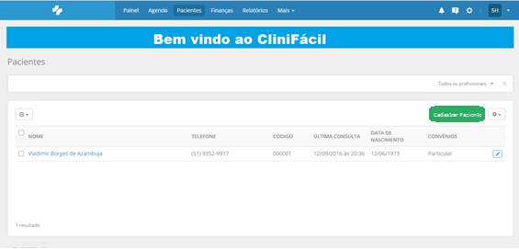

**UC – Agendar Consultas**

**Sumário:** Agendar novas consultas a pacientes.

**Atores:** Atendente

**Pré-Condição:** O sistema deve estar online e a atendente deverá estar logada no sistema. Deverá também possuir horários cadastrados.

**Fluxo Principal:**

1. A atendente se direciona a criar agendamento
2. Escolhe o tipo de agendamento
3. Preenche o nome do paciente que irá agendar a consulta
4. Registra um número para contato
5. Escolhe o convênio
6. Verifica datas disponíveis e seleciona a de preferência do paciente
7. Verifica os horários disponíveis e seleciona o de preferência do paciente
8. Salva agendamento
9. O sistema cadastra a nova consulta

**Fluxo Alternativo:** No caso (a) se a atendente não estiver logada no sistema deverá retornar para a página de login.

**Pós-Condição:** Cadastramento realizado com sucesso.

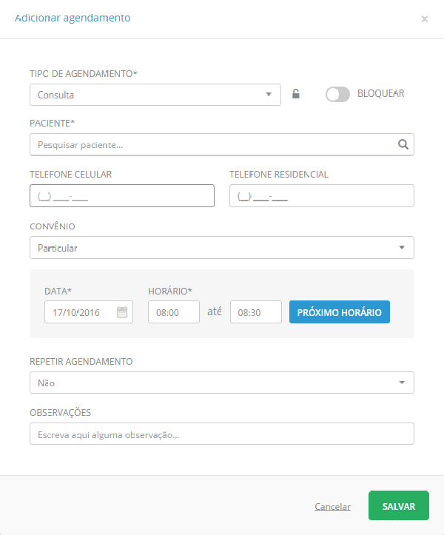

**UC - Emitir Relatórios**

**Sumário:** Emitir relatórios de atendimentos

**Atores:** Atendente

**Pré-Condição:** O sistema deve estar online e a atendente deverá estar logada no sistema. Deverá também possuir atendimentos cadastrados.

**Fluxo Principal:**

1. A atendente é direcionada para atendimentos realizados
2. Escolhe o período que os atendimentos foram realizados e agrupa por convênios, pacientes ou profissionais de saúde
3. Após se direciona a atendimentos para retorno
4. Seleciona a data de atendimento dentro de alguns meses e o profissional que irá atender
5. Em pacientes por período o procedimento é o mesmo, porém em períodos mais curtos de tempo
6. A atendente também pode optar por relatórios de pacientes por CID, assim como período para seu atendimento
7. Uma vez escolhido o tipo de relatório, a atendente se encaminha para gerar relatórios
8. O sistema salva o novo relatório conforme o que foi escolhido
9. A atendente imprime ou exporta relatório

**Fluxo Alternativo:** No caso (a) , (b), (e) e (f) se a atendente não estiver logada no sistema deverá retornar para a página de login.

**Pós-Condição:** É listado o total de convênios, pacientes ou profissionais e o número de atendimentos.

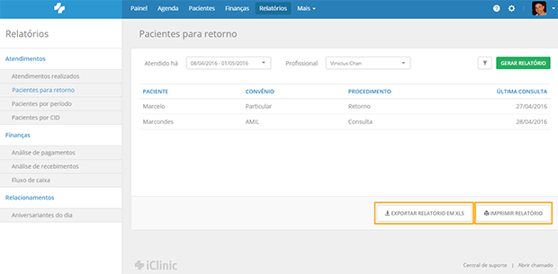

**UC – Emitir Atestado**

**Sumário:** Registra no sistema um atestado médico para um paciente, contendo informações do paciente, data e CID.

**Atores:** Médico

**Pré-Condição:** O sistema deve estar online e o médico deverá estar logada no sistema.

**Fluxo Principal:**

1. O médico clica na aba “Pacientes”.
2. O médico clica no botão “Emitir Atestado”.
3. O médico seleciona o paciente na base de dados, para vincular ao atestado.
4. O médico seleciona o CID na base de dados.
5. O médico seleciona a quantidade de dias do atestado.
6. A atendente clica no botão “Emitir Atestado”.
7. O sistema irá gerar as demais informações automaticamente.
8. O sistema retorna a mensagem “Receita emitida com sucesso”

**Fluxo Alternativo (1):** No passo (a), caso o profissional não esteja logado no sistema, deverá retornar para a página de login.

**Fluxo Alternativo (2):** No passo (d), caso algum campo não estiver preenchido, o sistema deverá retornar a mensagem: “Todos os campos devem ser preenchidos”.

**Pós-Condição:** Receita emitida com sucesso.

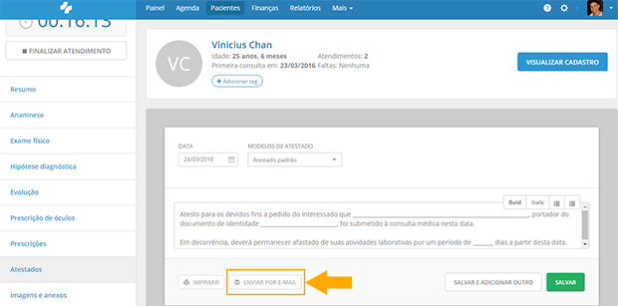

**UC - Emitir Prontuário de paciente**

**Sumário:** Permite Gerar Prontuário de paciente.

**Atores:** Profissional

**Pré-Condição:** O sistema deve estar online e o profissional deverá estar logado no sistema.

**Fluxo Principal:**

1. O profissional clica na aba pacientes.
2. O profissional digita o nome, código, telefone ou CPF do paciente, após localizar o paciente, clica no nome.
3. O sistema mostra na tela o prontuário.

**Fluxo Alternativo (1):** No passo (a) caso o profissional não esteja logado no sistema deverá retornar para a página de login.

**Fluxo Alternativo (2):** No passo (c) caso não seja possível gerar o prontuário, o sistema deverá retornar a mensagem: “Nenhum registro encontrado”.

**Pós-Condição:** Prontuário gerado com sucesso.

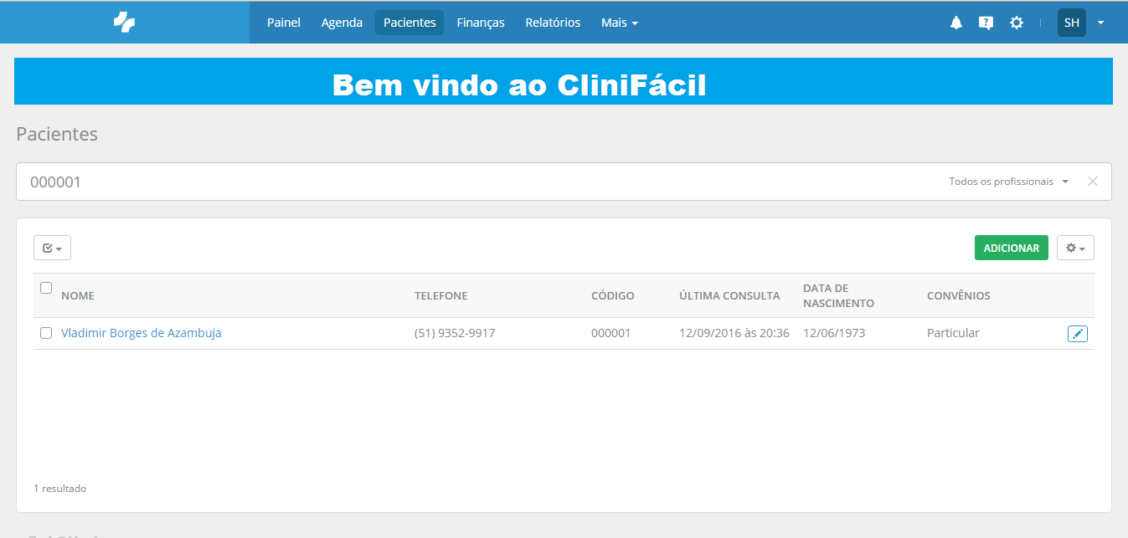

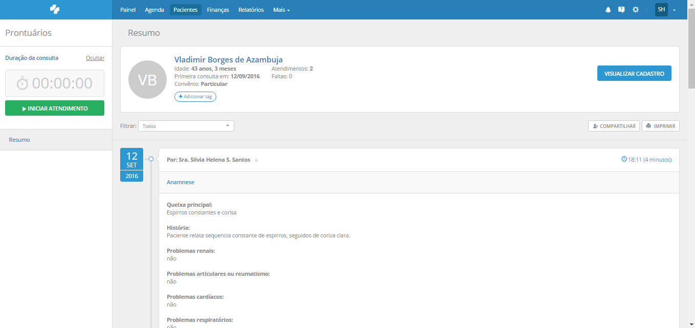

**UC – Emitir Receita**

**Sumário:** Registra no sistema uma receita médica para um paciente, contendo medicamentos e respectivas posologias.

**Atores:** Médico

**Pré-Condição:** O sistema deve estar online e o médico deverá estar logada no sistema.

**Fluxo Principal:**

1. O médico clica na aba “Receitas”.
2. O médico clica no botão “Emitir Receita”.
3. O médico seleciona o paciente na base de dados, para vincular aquela receita.
4. O médico faz a adição dos remédios e digita a posologia dos mesmos.
5. A atendente clica no botão “Emitir Receita”.
6. O sistema retorna a mensagem “Receita emitida com sucesso”

**Fluxo Alternativo (1):** No passo (a), caso o profissional não esteja logado no sistema, deverá retornar para a página de login.

**Fluxo Alternativo (2):** No passo (d), caso algum campo não estiver preenchido, o sistema deverá retornar a mensagem: “Todos os campos devem ser preenchidos”.

**Pós-Condição:** Receita emitida com sucesso.

